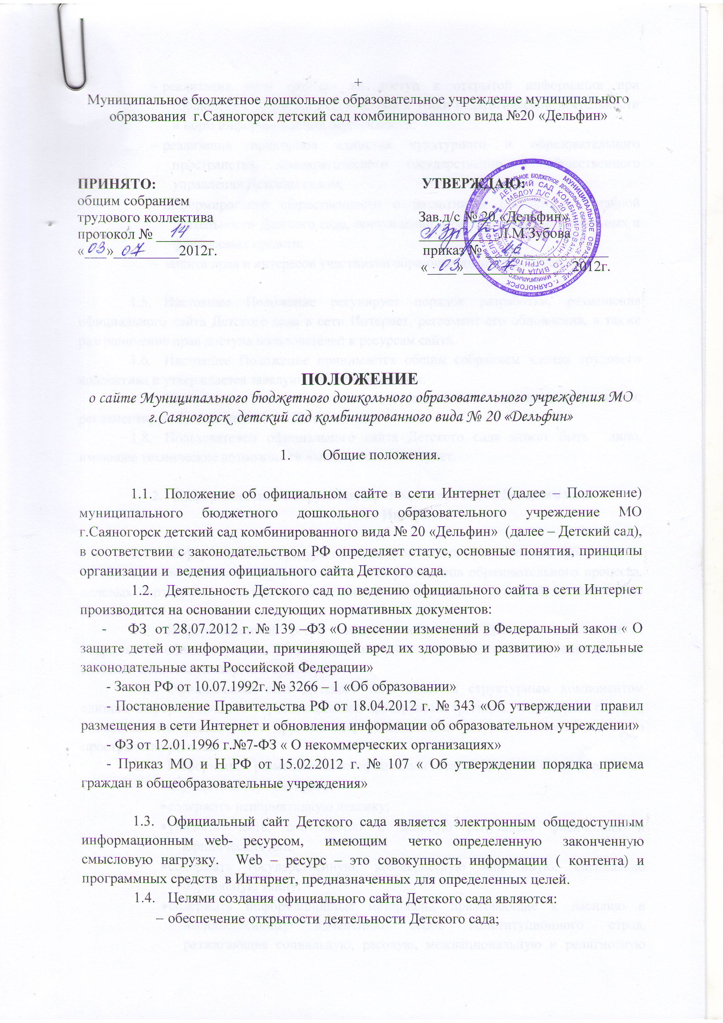
Муниципальное бюджетное дошкольное образовательное учреждение муниципального образования г.Саяногорск детский сад комбинированного вида №20 «Дельфин»

ПРИНЯТО: УТВЕРЖДАЮ:
общим собранием
трудового коллектива Зав.д/с № 20 «Дельфин»
протокол № ________ ___________Л.М.Зубова
«___»_________2012г. приказ № _________________
«____»_______________2012г.

ПОЛОЖЕНИЕ
о сайте Муниципального бюджетного дошкольного образовательного учреждения МО г.Саяногорск детский сад комбинированного вида № 20 «Дельфин»

- Общие положения.

  - Положение об официальном сайте в сети Интернет (далее – Положение) муниципального бюджетного дошкольного образовательного учреждение МО г.Саяногорск детский сад комбинированного вида № 20 «Дельфин» (далее – Детский сад), в соответствии с законодательством РФ определяет статус, основные понятия, принципы организации и ведения официального сайта Детского сада.
  - Деятельность Детского сад по ведению официального сайта в сети Интернет производится на основании следующих нормативных документов:
- ФЗ от 28.07.2012 г. № 139 –ФЗ «О внесении изменений в Федеральный закон « О защите детей от информации, причиняющей вред их здоровью и развитию» и отдельные законодательные акты Российской Федерации»
- Закон РФ от 10.07.1992г. № 3266 – 1 «Об образовании»
- Постановление Правительства РФ от 18.04.2012 г. № 343 «Об утверждении правил размещения в сети Интернет и обновления информации об образовательном учреждении»
- ФЗ от 12.01.1996 г.№7-ФЗ « О некоммерческих организациях»
- Приказ МО и Н РФ от 15.02.2012 г. № 107 « Об утверждении порядка приема граждан в общеобразовательные учреждения»

  - Официальный сайт Детского сада является электронным общедоступным информационным web- ресурсом, имеющим четко определенную законченную смысловую нагрузку. Web – ресурс – это совокупность информации ( контента) и программных средств в Интнрнет, предназначенных для определенных целей.
  - Целями создания официального сайта Детского сада являются:
- обеспечение открытости деятельности Детского сада;
- реализация прав граждан на доступ к открытой информации при соблюдении норм профессиональной этики педагогической деятельности и норм информационной безопасности;
- реализация принципов единства культурного и образовательного пространства, демократического государственно – общественного управления Детским садом;
- информирование общественности о развитии и результатах уставной деятельности Детского сада, поступлении и расходовании материальных и финансовых средств;
- защита прав и интересов участников образовательного процесса.

  - Настоящее Положение регулирует порядок разработки, размещения официального сайта Детского сада в сети Интернет, регламент его обновления, а также разграничение прав доступа пользователей к ресурсам сайта.
  - Настоящее Положение принимается общим собранием членов трудового коллектива и утверждается заведующим детским садом.
  - Настоящее Положение является локальным нормативным актом, регламентирующим деятельность Детского сада.
  - Пользователем официального сайта Детского сада может быть лицо, имеющее технические возможности выхода в сеть Интернет.

- Информационная структура официального сайта Детского сада
в сети Интернет.

  - Информационный ресурс официального сайта Детского сада формируется из общественно значимой информации для всех участников образовательного процесса, деловых партнеров и заинтересованных лиц, в соответствии с уставной деятельностью Детского сада.
  - Информационный ресурс официального сайта Детского сада является открытым и общедоступным. Информация на сайте излагается общеупотребительными словами, понятными широкой аудитории.
  - Официальный сайт Детского сада является структурным компонентом единого информационного образовательного пространства (региона, территории, города), связанным гиперссылками с другими информационными ресурсами образовательного пространства региона.
  - Информация, размещаемая на официальном сайте Детского сада, не должна:
- нарушать авторское право;
- содержать ненормативную лексику;
- унижать честь, достоинство и деловую репутацию физических и юридических лиц;
- содержать государственную, коммерческую или иную, специально охраняемую тайну;
- содержать информационные материалы, призывающие к насилию и насильственному изменению основ конституционного строя, разжигающие социальную, расовую, межнациональную и религиозную рознь, пропагандирующие наркоманию, экстремистские, религиозные и политические идеи;
- содержать материалы, запрещенные к опубликованию законодательством РФ;
- противоречить профессиональной этике педагогической деятельности.
  - Примерная информационная структура официального сайта Детского сада определяется в соответствии с задачами реализации государственной политики в сфере образования.
  - Иформационная структура официального сайта Детского сада формируется из информационных материалов обязательных к размещению.(Приложение №1)

- Порядок размещения и обновления информации на
официальном сайте Детского сада.

  - Детский сад обеспечивает координацию работ по информационному наполнению и обновлению сайта.
  - Детский сад самостоятельно или по договору с третьей стороной обеспечивает:
- постоянную поддержку сайта в работоспособном состоянии;
- взаимодействие с внешними информационно – телекоммуникационными сетями, сетью Интернет;
- проведение организационно – технических мероприятий о защите информации на сайте от несанкционированного доступа;
- установку программного обеспечения, необходимого для функционирования сайта в случае аварийной ситуации;
- ведение архива программного обеспечения, необходимого для восстановления сайта Детского сада;
- резервное копирование базы данных и настроек сайта;
- проведение регламентных работ на сервере;
- разграничение доступа персонала и пользователей к ресурсам сайта и правам на изменение информации;
- размещение материалов на сайте;
- соблюдение авторских прав при использовании программного обеспечения, применяемого при создании и функционировании сайта.
  - Содержание официального сайта Детского сада формируется на основе информации, предоставляемой участниками образовательного процесса.
  - Подготовка и размещение информационных материалов официального сайта Детского сада регламентируется должностными обязанностями сотрудников детского сада.
  - Список лиц, обеспечивающих создание и эксплуатацию официального сайта Детского сада, и возникающих в связи с этим зон ответственности утверждается приказом заведующего детским садом.
  - Официальный сайт Детского сада размещается по адресу: dsdelphin.narod.ru с обязательным предоставлением информации об адресе в городской отдел образования МО г. Саяногорск.
  - Обновление информации на официальном сайте Детского сада осуществляется не реже 2 раз в месяц.
  - При изменении устава Детского сада, локальных нормативных актов и распорядительных документов, образовательных программ обновление соответствующих разделов сайта производится не позднее 7 дней после утверждения указанных документов.

- Ответственность за обеспечение функционирования
официального сайта Детского сада.

  - Ответственность за обеспечение функционирования официального сайта возлагается на сотрудника Детского сада приказом заведующего детским садом.
  - Обязанности сотрудника, ответственного за функционирование сайта, включают организацию всех видов работ, обеспечивающих работоспособность официального сайта Детского сада.
  - Лицам, назначенным заведующим детским садом, в соответствии с п. 3.5. настоящего Положения вменяются следующие обязанности:
- обеспечение взаимодействия официального сайта Детского сада с внешними информационно – телекоммуникационными сетями и сетью Интернет;
- проведение организационно – технических мероприятий по защите информации на сайте от несанкционированного доступа;
- установку программного обеспечения, необходимого для функционирования сайта в случае аварийной ситуации;
- ведение архива информационных материалов и программного обеспечения, необходимого для восстановления сайта;
- регулярное резервное копирование базы данных и настроек сайта;
- разграничение прав доступа к ресурсам сайта и прав на изменение информации;
- сбор, обработка и размещение на сайте информации в соответствии требованиями п. 2.1. – 2.5. настоящего Положения.
  - Дисциплинарная и иная предусмотренная действующим законодательством РФ ответственность за качество, своевременность и достоверность информационных материалов возлагается на ответственных лиц, согласно п. 3.5. Настоящего Положения.
  - Порядок привлечения к ответственности сотрудников, обеспечивающих создание и функционирование официального сайта Детского сада, устанавливается действующим законодательством РФ.
  - Сотрудник, обеспечивающий функционирование официального сайта Детского сада, несет ответственность:
- за отсутствие на сайте информации, предусмотренной п.2 настоящего Положения;
- нарушение сроков обновления информации в соответствии с п. п. 3.7. и 3.8. настоящего Положения;
- размещение на сайте информации, противоречащей п. 2.4.
- размещение на сайте информации, не соответствующей действительности.

- Финансирование, материально – техническое обеспечение работы официального сайта Детского сада.
Работы по обеспечению функционирования официального сайта производятся за счет средств Детского сада.
6. Обратная связь.
Поступление вопросов проверяется каждый рабочий день.

Формат представления: через официальный адрес электронной почты (dsdelfin @mail.ru) и доведение до администрации вопросов, замечаний, предложений и жалоб, представителей целевых групп образовательного процесса и общественности.

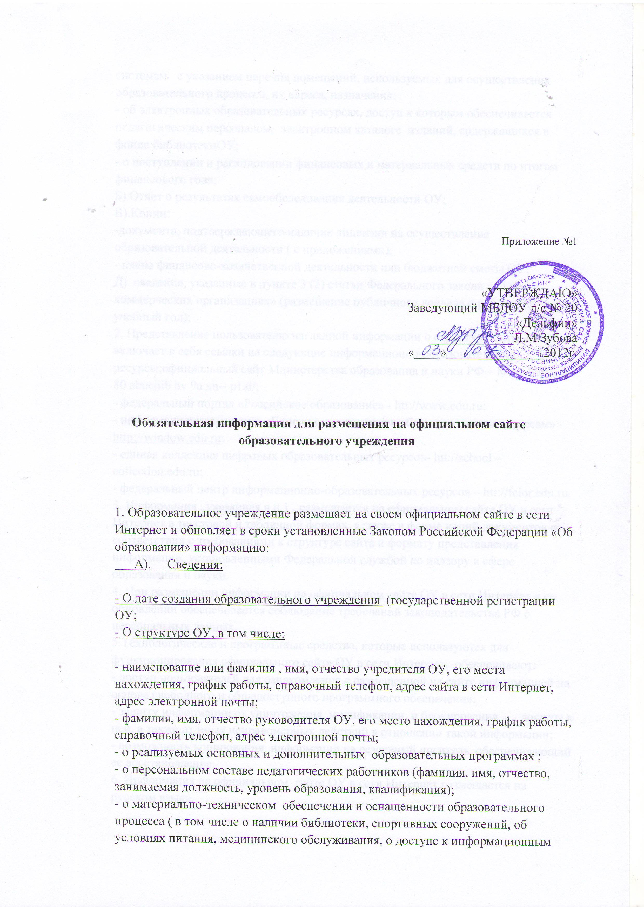

Приложение №1

«УТВЕРЖДАЮ»
Заведующий МБДОУ д/с № 20
«Дельфин»
_____________Л.М.Зубова
«____»_______________2012г.

Обязательная информация для размещения на официальном сайте образовательного учреждения

1. Образовательное учреждение размещает на своем официальном сайте в сети Интернет и обновляет в сроки установленные Законом Российской Федерации «Об образовании» информацию:
А). Сведения:

- О дате создания образовательного учреждения (государственной регистрации ОУ;
- О структуре ОУ, в том числе:

- наименование или фамилия , имя, отчество учредителя ОУ, его места нахождения, график работы, справочный телефон, адрес сайта в сети Интернет, адрес электронной почты;
- фамилия, имя, отчество руководителя ОУ, его место нахождения, график работы, справочный телефон, адрес электронной почты;
- о реализуемых основных и дополнительных образовательных программах ;
- о персональном составе педагогических работников (фамилия, имя, отчество, занимаемая должность, уровень образования, квалификация);
- о материально-техническом обеспечении и оснащенности образовательного процесса ( в том числе о наличии библиотеки, спортивных сооружений, об условиях питания, медицинского обслуживания, о доступе к информационным системам с указанием перечня помещений, используемых для осуществления образовательного процесса, их адреса, назначения;
- об электронных образовательных ресурсах, доступ к которым обеспечивается педагогическим персоналом, электронном каталоге изданий, содержащихся в фонде библиотекиОУ;
- о поступлении и расходовании финансовых и материальных средств по итогам финансового года;
Б).Отчет о результатах самообследования деятельности ОУ;
В).Копии:
-документа, подтверждающего наличие лицензии на осуществление образовательной деятельности ( с приложениями);
- плана финансово-хозяйственной деятельности или бюджетной сметы ОУ;
Д). сведения, указанные в пункте 3 (2) статьи Федерального закона « О не коммерческих организациях» (размещение публичного доклада о работе ОУ за учебный год);
2. Представление пользователю наглядной информации о структуре сайта, которая включает в себя ссылки на следующие информационно-образовательные ресурсы:официальный сайт Министерства образования и науки РФ – http : // xn - - 80 abucjiib hv 9a.xn-- p1ai/;
- федеральный портал «Российское образование» - htt://www.edu.ru;
- информационная система «Единое окно доступа к образовательным ресурсам» - http://window.edu.ru;
- единая коллекция цифровых образовательных ресурсов- htt://school – collection.edu.ru;
- федеральный центр информационно-образовательных ресурсов – htt://fcior.edu.ru.
3. Информация , указанная в п.1 , размещается на официальном сайте ОУ в сети Интернет в текстовой и табличной формах, а также в форме копий документов в соответствии с требованиями к структуре сайта и формату представления информации, установленными Федеральной службой по надзору в сфере образования и науки.
4. При размещении информации на официальном сайте ОУ в сети Интернет и ее обновлении обеспечивается соблюдение требований законодательства РФ о персональных данных.
5.Технологические и программные средства, которые используются для функционирования официального сайта ОУ в сети Интернет, обеспечивают:
- доступ пользователей для ознакомления с размещенной на сайте информацией на основе свободного и общедоступного программного обеспечения;
- защиту информации от уничтожения, модификации, и блокирования доступа к ней, а также от иных неправомерных действий в отношении такой информации;
- возможность копирования информации на резервный носитель, обеспечивающий ее восстановление;
6. Информация на официальном сайте ОУ в сети Интернет размещается на русском языке.

